
Об утверждении Плана по управлению пастбищами и их использованию по Чингирлаускому району на 2021-2022 годы
Решение Чингирлауского районного маслихата Западно-Казахстанской области от 26 июля 2021 года № 8-2.
В соответствии с Законом Республики Казахстан от 20 февраля 2017 года "О пастбищах" и Законом Республики Казахстан от 23 января 2001 года "О местном государственном управлении и самоуправлении в Республике Казахстан" Чингирлауский районный маслихат РЕШИЛ:
1. Утвердить План по управлению пастбищами и их использованию по Чингирлаускому району на 2021-2022 годы согласно приложению к настоящему решению.
2. Настоящее решение вводится в действие со дня первого официального опубликования.
Секретарь маслихата | С.Казиев
Приложение
к решению Чингирлауского
районного маслихата от 26 июля
2021 года №8-2
План по управлению пастбищами и их использованию по Чингирлаускому району на 2021-2022 годы
Сноска. План с изменениями, внесенным решением Чингирлауского районного маслихата Западно-Казахстанской области от 31.08.2022 № 27-1 (вводится в действие по истечении десяти календарных дней после дня его первого официального опубликования.).
Настоящий План по управлению пастбищами и их использованию по Чингирлаускому району на 2021-2022 годы (далее - План) разработан в соответствии с Законом Республики Казахстан от 20 февраля 2017 года "О пастбищах", Законом Республики Казахстан от 23 января 2001 года "О местном государственном управлении и самоуправлении в Республике Казахстан",приказом Заместителя Премьер-Министра Республики Казахстан – Министра сельского хозяйства Республики Казахстан от 24 апреля 2017 года №173 "Об утверждении Правил рационального использования пастбищ" (зарегистрированное в Реестре государственной регистрации нормативных правовых актов №15090), приказом Министра сельского хозяйства Республики Казахстан от 14 апреля 2015 года №3-3/332 "Об утверждении предельно допустимой нормы нагрузки на общую площадь пастбищ" (зарегистрированное в Реестре государственной регистрации нормативных правовых актов №11064).
План принимается в целях рационального использования пастбищ, устойчивого обеспечения потребности в кормах и предотвращения процессов деградации пастбищ.
План содержит:
1) сведения о ветеринарно-санитарных объектах согласно приложению 1 к настоящему Плану;
2) календарный график по использованию пастбищ, устанавливающий сезонные маршруты выпаса и передвижения сельскохозяйственных животных согласно приложению 2 к настоящему Плану;
3) схемы (карты) расположения пастбищ на территории административно-территориальной единицы в разрезе категорий земель, собственников земельных участков и землепользователей на основании правоустанавливающих документов согласно приложениям 3, 4, 5, 6, 7, 8, 9, 10 к настоящему Плану;
4) карты с обозначением внешних и внутренних границ и площадей пастбищ, в том числе сезонных, объектов пастбищной инфраструктуры согласно приложениям 11, 12, 13, 14, 15, 16, 17, 18 к настоящему Плану;
5) схемы доступа пастбищепользователей к водоисточникам (озерам, рекам, прудам, копаниям, оросительным или обводнительным каналам, трубчатым или шахтным колодцам), составленную согласно норме потребления воды согласно приложениям 19, 20, 21, 22, 23, 24, 25, 26 к настоящему Плану;
6) схемы перераспределения пастбищ для размещения поголовья сельскохозяйственных животных физических и (или) юридических лиц, у которых отсутствуют пастбища, и перемещения его на предоставляемые пастбища согласно приложениям 27, 28, 29, 30, 31, 32, 33, 34 к настоящему Плану;
7) схемы размещения поголовья сельскохозяйственных животных на отгонных пастбищах физических и (или) юридических лиц, не обеспеченных пастбищами, расположенными при городе районного значения, поселке, селе, сельском округе согласно приложениям 35, 36, 37, 38, 39, 40, 41, 42 к настоящему Плану;
План принят с учетом сведений о состоянии геоботанического обследования пастбищ, сведений о ветеринарно-санитарных объектах, данных о численности поголовья сельскохозяйственных животных с указанием их владельцев – пастбищепользователей, физических и (или) юридических лиц, данных о количестве гуртов, отар, табунов, сформированных по видам и половозрастным группам сельскохозяйственных животных, сведений о формировании поголовья сельскохозяйственных животных для выпаса на отгонных пастбищах, особенностей выпаса сельскохозяйственных животных на культурных и аридных пастбищах, сведений о сервитутах для прогона скота и иных данных, предоставленных государственными органами, физическими и (или) юридическими лицами.
По административно-территориальному делению в Чингирлауском районе имеются 8 сельских округов, 25 сельских населенных пунктов.
Общая площадь территории Чингирлауского района 722 989 га, из них пастбищные земли – 460 675га, орошаемые земли – 1 086 га.
По категориям земли подразделяются на:
земли сельскохозяйственного назначения – 300 873 га;
земли населенных пунктов – 123 000 га;
земли промышленности, транспорта, связи, для нужд космической деятельности, обороны, национальной безопасности и иного несельскохозяйственного назначения – 1437 га;
земли лесного фонда – 19 094 га;
земли особо охраняемых природных территорий – 7 984 га;
земли водного фонда – 349 га;
земли запаса – 270 252 га.
Климат района резкоконтинентальный, зима сравнительно холодная, лето жаркое и засушливое. Среднегодовая температура воздуха в январе – -15; -35°С, в июле +25; +40°С. Средний размер осадков составляет - 30 мм, а годовой - 214 мм.
Растительный покров района разнообразный, включает примерно 124 видов. Самые распространҰнные из них белополынно-типчаковые и полынно-житняковые пустынные травы. Почвы светло-каштановые, на юге встречаются пески и солончаковые земли. Толщина плодородной почвы 40-50 см.
В районе действуют 6 ветеринарных пунктов и 8 скотомогильников.
В настоящее время в Чингирлауском районе насчитывается крупного рогатого скота 35419 голов, мелкого рогатого скота 35266 голов, 8211 голов лошадей, 53 голов верблюдов.
В связи с ростом поголовья скота на личных подворьях вомногих сельских округах наблюдается нехватка 46158 га пастбищных земель, в том числе Акбулакском сельском округе 1140 га, Акшатском сельском округе 175 га, Алмазненском сельском округе 1088 га, Ардакском сельском округе 4434 га, Ащысайском сельском округе 788 га, Чингирлауском сельском округе 38533 га.
Если крестьянским хозяйствам необходимо дополнительно 64636 га пастбищных земель, всего по району отмечается дефицит пастбищных угодий на всей площади 110794 га в расчете на поголовье скота.
Для решения этих проблем – необходимо рационально выделить пастбищные угодья из государственного фонда и увеличить площади пастбищ за счет земель населенных пунктов, земель сельскохозяйственного назначения и земель запаса Чингирлауского района.
На сегодняшний день по Чингирлаускому району резервный земельный запас составляет 130406 га пастбищных земель.
10) карту с обозначением внешних и внутренних границ и площадей пастбищ, необходимых для удовлетворения нужд населения для выпаса сельскохозяйственных животных личного подворья, в зависимости от местных условий и особенностей согласно приложениям 43, 44, 45, 46, 47, 48, 49, 50 к настоящему Плану:
Приложение 1
к Плану по управлению
пастбищами и их
использованию Чингирлаускому
району на 2021-2022 годы
Сведения о ветеринарно-санитарных объектах
Порядковый номер | Сельский округ | Ветеринарные пункты | Места для купания скота | Скотомогильники
1 | Акбулакский | 1 | - | 1
2 | Актауский | 1 | - | 1
3 | Акшатский | 1 | - | 1
4 | Алмазненский | 1 | - | 1
5 | Ардакский | - | - | 1
6 | Ащысайский | 1 | - | 2
7 | Карагашский | - | - | -
8 | Чингирлауский | 1 | - | 1
Всего |  | 6 | - | 8
Приложение 2
к Плану по управлению
пастбищами и их
использованию Чингирлаускому
району на 2021-2022 годы
Календарный график по использованию пастбищ, определяющие сезонные маршруты выпаса и отгона сельскохозяйственных животных
№ | Наименование сельского округа | Период отгона животных на отдаленные пастбища | Период отгона животных с отдаленных пастбищ | Примечание
1 | Акбулакский | Первая половина апреля | Вторая декада октября
2 | Актауский | Первая половина апреля | Вторая декада октября
3 | Акшатский | Первая половина апреля | Вторая декада октября
4 | Алмазненский | Первая половина апреля | Вторая декада октября
5 | Ардакский | Первая половина апреля | Вторая декада октября
6 | Ащысайский | Первая половина апреля | Вторая декада октября
7 | Карагашский | Первая половина апреля | Вторая декада октября
8 | Чингирлауский | Первая половина апреля | Вторая декада октября
Длительность пастбищного периода связана с почвенно-климатической зоной, видами сельскохозяйственных животных, а также урожайностью пастбищ в умеренно сухих на ковыльно – типчаково – полынных степях – составляет 180-200 дней.
В данном случае продолжительность выпаса для крупного рогатого скота, мелкого рогатого скота, лошадей и верблюдов связана с максимальной глубиной снежного покрова с плотностью снега и другими факторами.
Примечание: расшифровка аббревиатур:
га - гектар;
°С- градус Цельсия;
мм - миллиметр;
см - сантиметр;
с/о - сельский округ.
Приложение 3
к Плану по управлению
пастбищами и их
использованию Чингирлаускому
району на 2021-2022 годы
Схема (карта) расположения пастбищ на территории административно–территориальной единицы в разрезе категорий земель, собственников земельных участков и землепользователей на основании правоустанавливающих документов
Акбулакский сельский округ

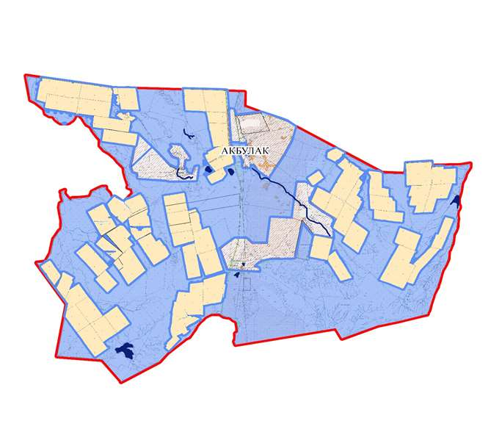

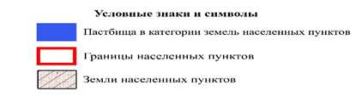

Приложение 4
к Плану по управлению
пастбищами и их
использованию Чингирлаускому
району на 2021-2022 годы
Схема (карта) расположения пастбищ на территории административно–территориальной единицы в разрезе категорий земель, собственников земельных участков и землепользователей на основании правоустанавливающих документов
Актауский сельский округ

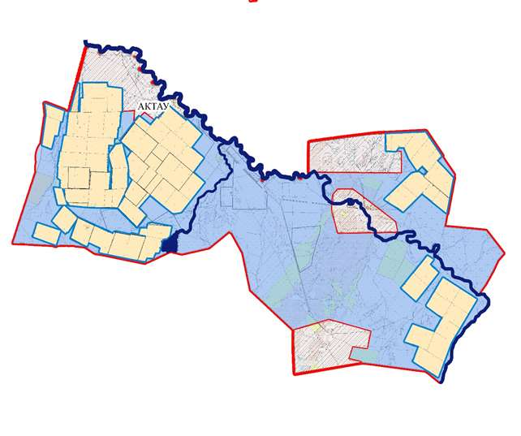

Приложение 5
к Плану по управлению
пастбищами и их
использованию Чингирлаускому
району на 2021-2022 годы
Схема (карта) расположения пастбищ на территории административно–территориальной единицы в разрезе категорий земель, собственников земельных участков и землепользователей на основании правоустанавливающих документов
Акшатский сельский округ

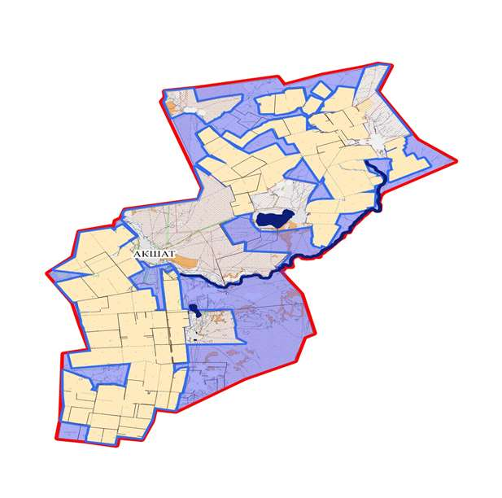

Приложение 6
к Плану по управлению
пастбищами и их
использованию Чингирлаускому
району на 2021-2022 годы
Схема (карта) расположения пастбищ на территории административно–территориальной единицы в разрезе категорий земель, собственников земельных участков и землепользователей на основании правоустанавливающих документов
Алмазненский сельский округ

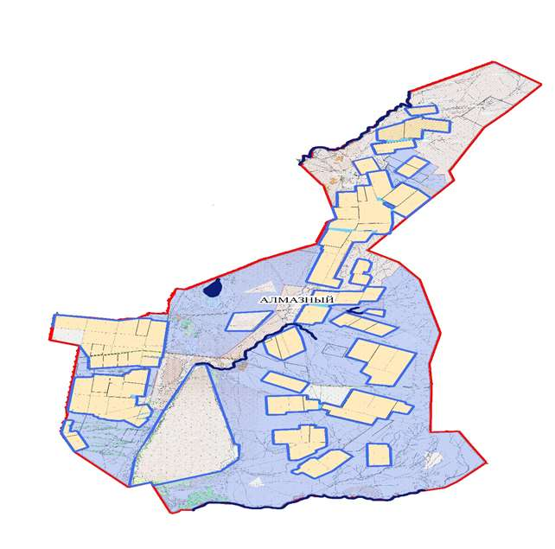

Приложение 7
к Плану по управлению
пастбищами и их
использованию Чингирлаускому
району на 2021-2022 годы
Схема (карта) расположения пастбищ на территории административно–территориальной единицы в разрезе категорий земель, собственников земельных участков и землепользователей на основании правоустанавливающих документов
Ардакский сельский округ

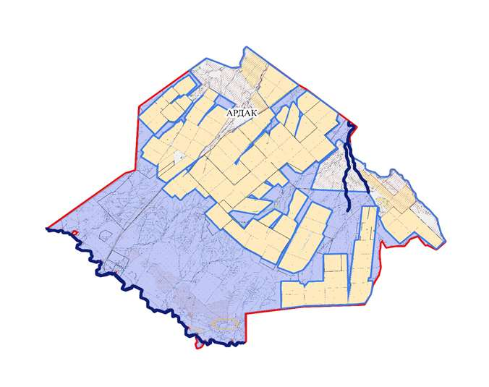

Приложение 8
к Плану по управлению
пастбищамиьи их
использованию Чингирлаускому
району на 2021-2022 годы
Схема (карта) расположения пастбищ на территории административно–территориальной единицы в разрезе категорий земель, собственников земельных участков и землепользователей на основании правоустанавливающих документов
Ащысайский сельский округ

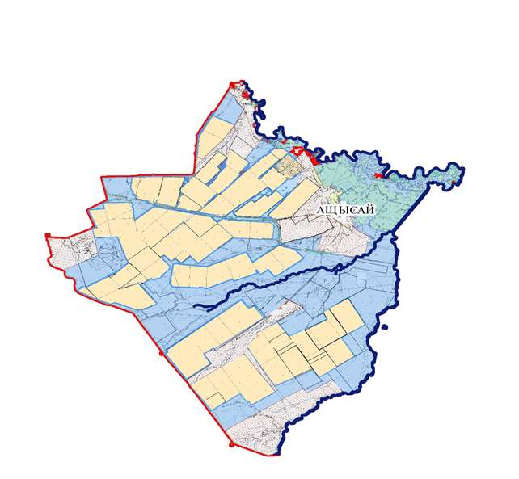

Приложение 9
к Плану по управлению
пастбищами и их
использованию Чингирлаускому
району на 2021-2022 годы
Схема (карта) расположения пастбищ на территории административно–территориальной единицы в разрезе категорий земель, собственников земельных участков и землепользователей на основании правоустанавливающих документов
Карагашский сельский округ

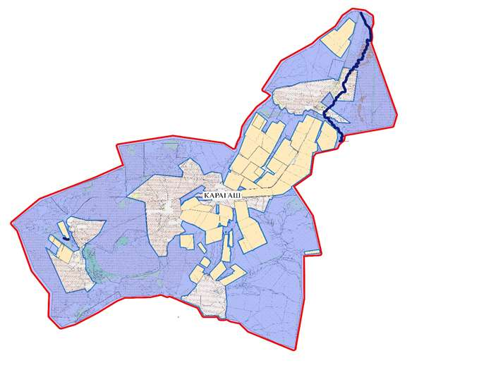

Приложение 10
к Плану по управлению
пастбищами и их
использованию Чингирлаускому
району на 2021-2022 годы
Схема (карта) расположения пастбищ на территории административно–территориальной единицы в разрезе категорий земель, собственников земельных участков и землепользователей на основании правоустанавливающих документов
Чингирлауский сельский округ

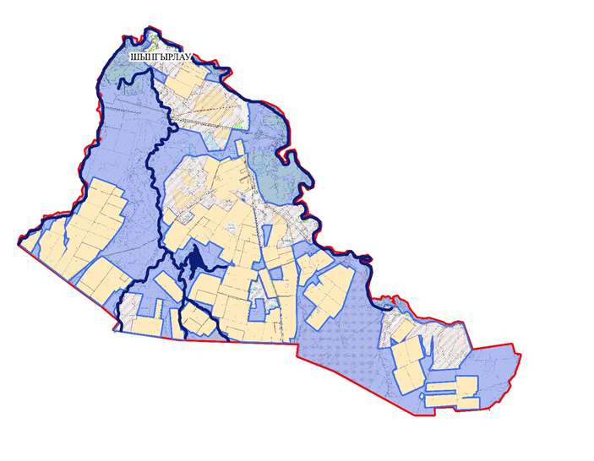

Приложение 11
к Плану по управлению
пастбищами и их
использованию Чингирлаускому
району на 2021-2022 годы
Карта с обозначением внешних и внутренних границ и площадей пастбищ, в том числе сезонных, объектов пастбищной инфраструктуры Акбулакский сельский округ

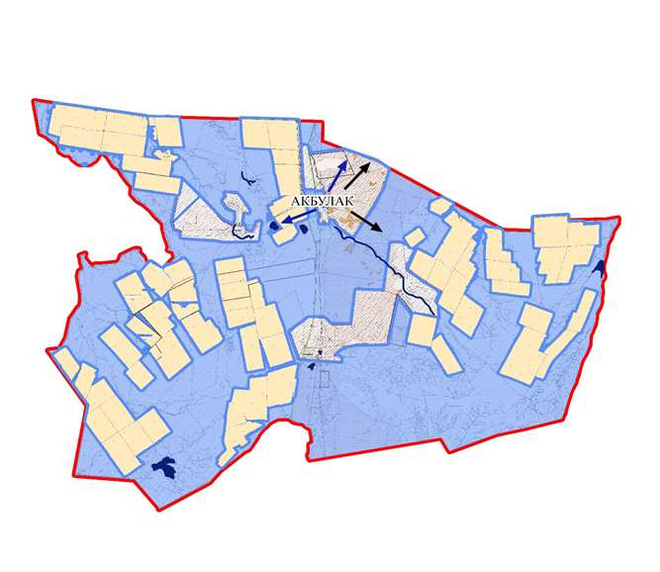

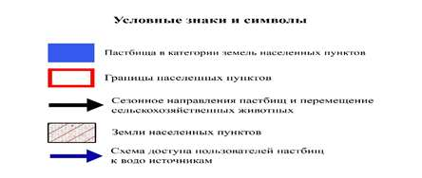

Приложение 12
к Плану по управлению
пастбищами и их
использованию Чингирлаускому
району на 2021-2022 годы
Карта с обозначением внешних и внутренних границ и площадей пастбищ, в том числе сезонных, объектов пастбищной инфраструктуры Актауский сельский округ

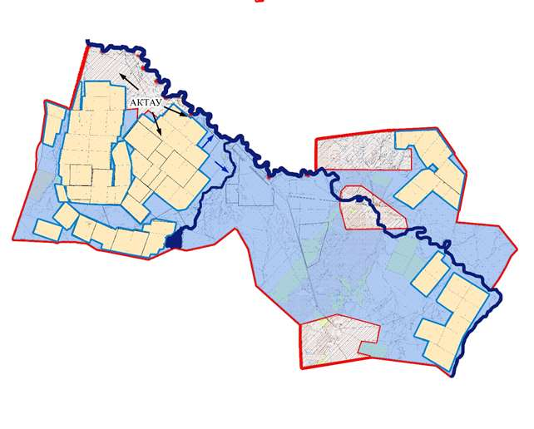

Приложение 13
к Плану по управлению
пастбищами и их
использованию Чингирлаускому
району на 2021-2022 годы
Карта с обозначением внешних и внутренних границ и площадей пастбищ, в том числе сезонных, объектов пастбищной инфраструктуры Акшатский сельский округ

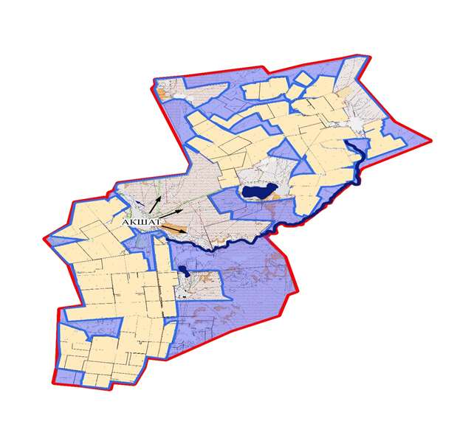

Приложение 14
к Плану по управлению
пастбищами и их
использованию Чингирлаускому
району на 2021-2022 годы
Карта с обозначением внешних и внутренних границ и площадей пастбищ, в том числе сезонных, объектов пастбищной инфраструктуры Алмазненский сельский округ

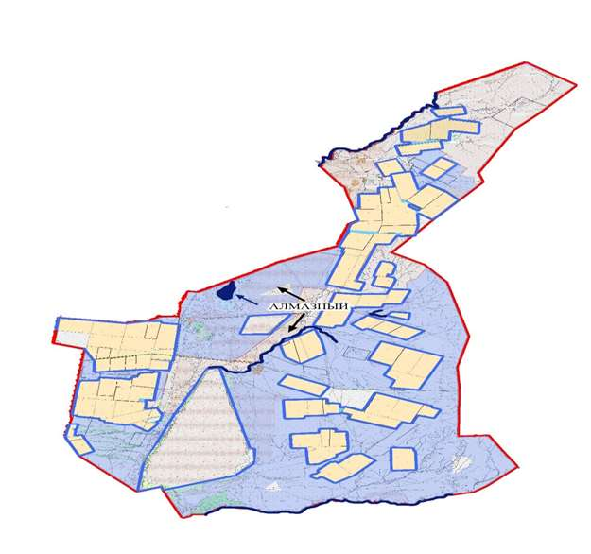

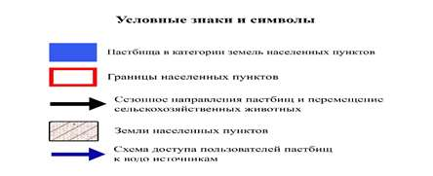

Приложение 15
к Плану по управлению
пастбищами и их
использованию Чингирлаускому
району на 2021-2022 годы
Карта с обозначением внешних и внутренних границ и площадей пастбищ, в том числе сезонных, объектов пастбищной инфраструктуры Ардакский сельский округ

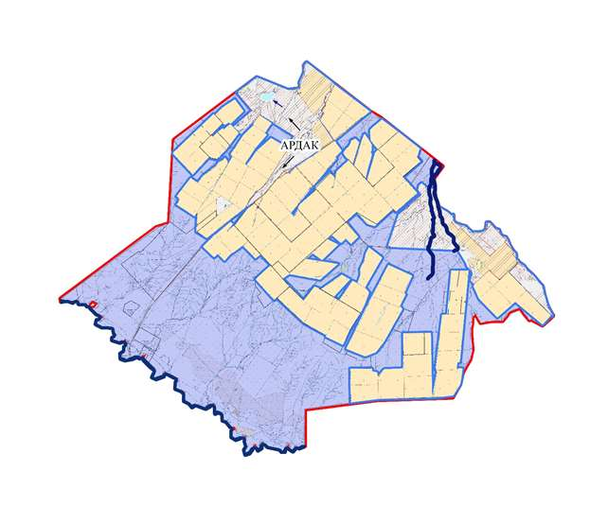

Приложение 16
к Плану по управлению
пастбищами и их
использованию Чингирлаускому
району на 2021-2022 годы
Карта с обозначением внешних и внутренних границ и площадей пастбищ, в том числе сезонных, объектов пастбищной инфраструктуры Ащысайский сельский округ

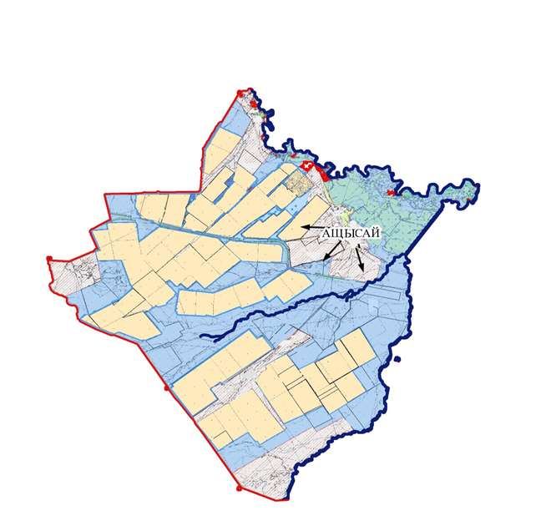

Приложение 17
к Плану по управлению
пастбищами и их
использованию Чингирлаускому
району на 2021-2022 годы
Карта с обозначением внешних и внутренних границ и площадей пастбищ, в том числе сезонных, объектов пастбищной инфраструктуры Карагашский сельский округ

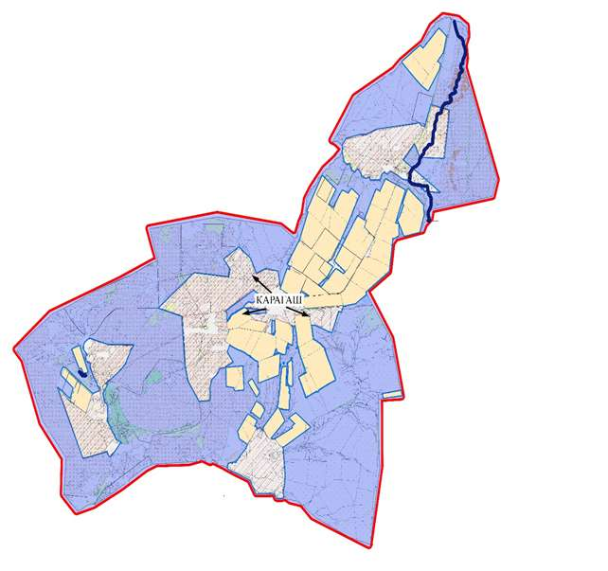

Приложение 18
к Плану по управлению
пастбищами и их
использованию Чингирлаускому
району на 2021-2022 годы
Карта с обозначением внешних и внутренних границ и площадей пастбищ, в том числе сезонных, объектов пастбищной инфраструктуры Чингирлауский сельский округ

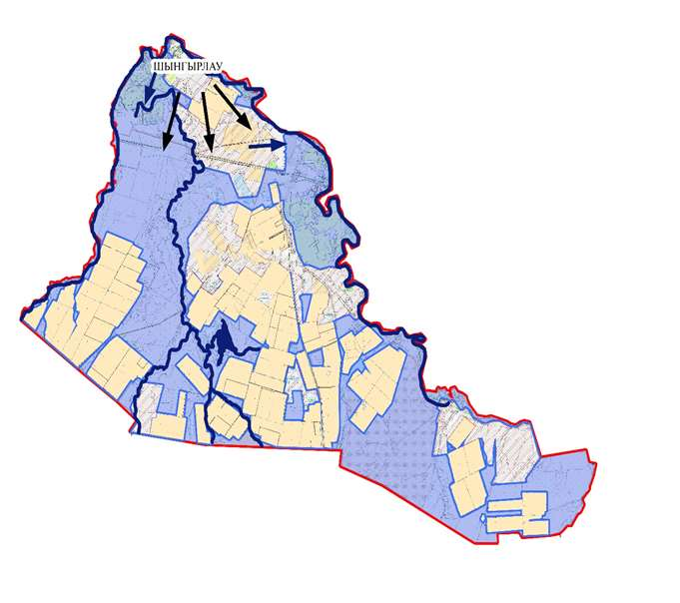

Приложение 19
к Плану по управлению
пастбищами и их
использованию Чингирлаускому
району на 2021-2022 годы
Схема доступа пастбищепользователей к водоисточникам (озерам, рекам, прудам, копаниям, оросительным или обводненным каналам, трубчатым или шахтным колодцам), составленную согласно норме потребления воды Акбулакский сельский округ

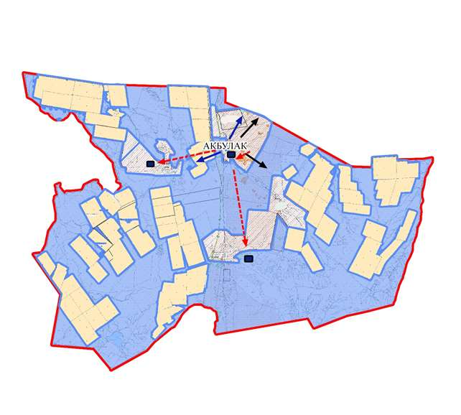



Приложение 20
к Плану по управлению
пастбищами и их
использованию Чингирлаускому
району на 2021-2022 годы
Схема доступа пастбищепользователей к водоисточникам (озерам, рекам, прудам, копаниям, оросительным или обводненным каналам, трубчатым или шахтным колодцам), составленную согласно норме потребления воды Актауский сельский округ

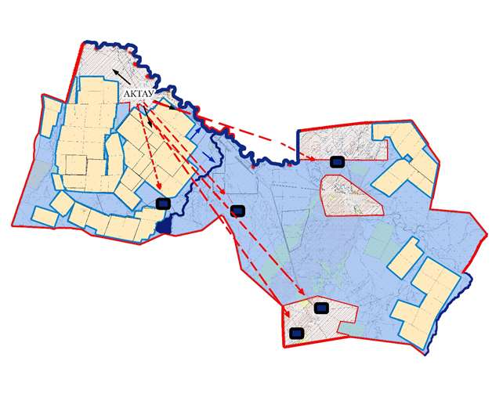

Приложение 21
к Плану по управлению
пастбищами и их
использованию Чингирлаускому
району на 2021-2022 годы
Схема доступа пастбищепользователей к водоисточникам (озерам, рекам, прудам, копаниям, оросительным или обводненным каналам, трубчатым или шахтным колодцам), составленную согласно норме потребления воды Акшатский сельский округ

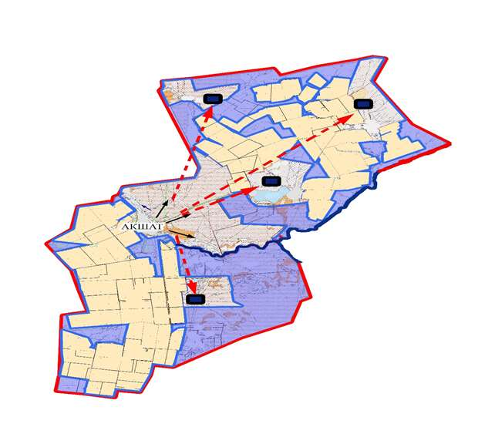

Приложение 22
к Плану по управлению
пастбищами и их
использованию Чингирлаускому
району на 2021-2022 годы
Схема доступа пастбищепользователей к водоисточникам (озерам, рекам, прудам, копаниям, оросительным или обводненным каналам, трубчатым или шахтным колодцам), составленную согласно норме потребления воды Алмазненский сельский округ

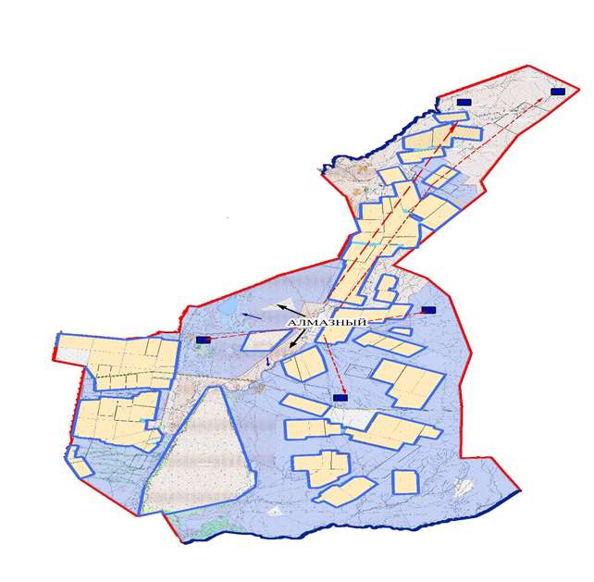

Приложение 23
к Плану по управлению
пастбищами и их
использованию Чингирлаускому
району на 2021-2022 годы
Схема доступа пастбищепользователей к водоисточникам (озерам, рекам, прудам, копаниям, оросительным или обводненным каналам, трубчатым или шахтным колодцам), составленную согласно норме потребления воды Ардакский сельский округ

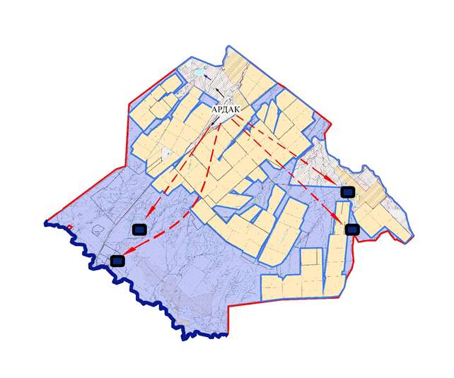

Приложение 24
к Плану по управлению
пастбищами и их
использованию Чингирлаускому
району на 2021-2022 годы
Схема доступа пастбищепользователей к водоисточникам (озерам, рекам, прудам, копаниям, оросительным или обводненным каналам, трубчатым или шахтным колодцам), составленную согласно норме потребления воды Ащысайский сельский округ

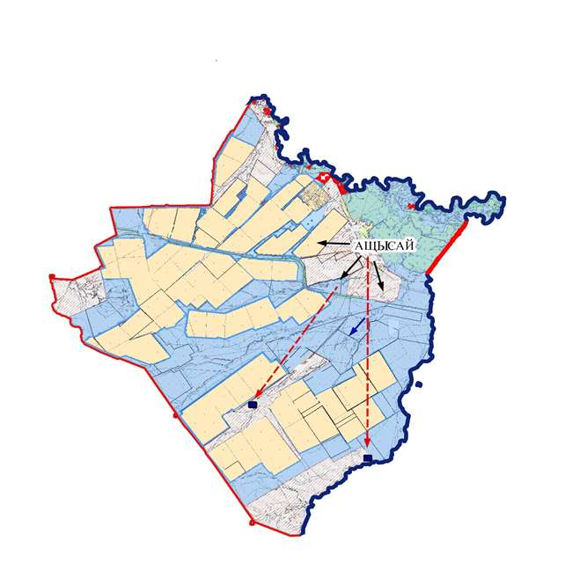

Приложение 25
к Плану по управлению
пастбищами и их
использованию Чингирлаускому
району на 2021-2022 годы
Схема доступа пастбищепользователей к водоисточникам (озерам, рекам, прудам, копаниям, оросительным или обводненным каналам, трубчатым или шахтным колодцам), составленную согласно норме потребления воды Карагашский сельский округ

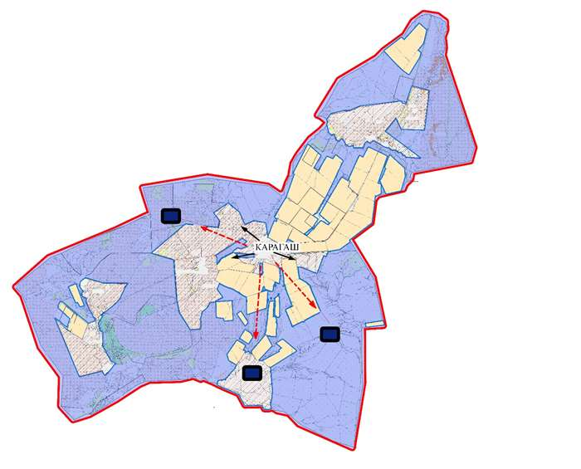

Приложение 26
к Плану по управлению
пастбищами и их
использованию Чингирлаускому
району на 2021-2022 годы
Схема доступа пастбищепользователей к водоисточникам (озерам, рекам, прудам, копаниям, оросительным или обводненным каналам, трубчатым или шахтным колодцам), составленную согласно норме потребления воды Чингирлауский сельский округ

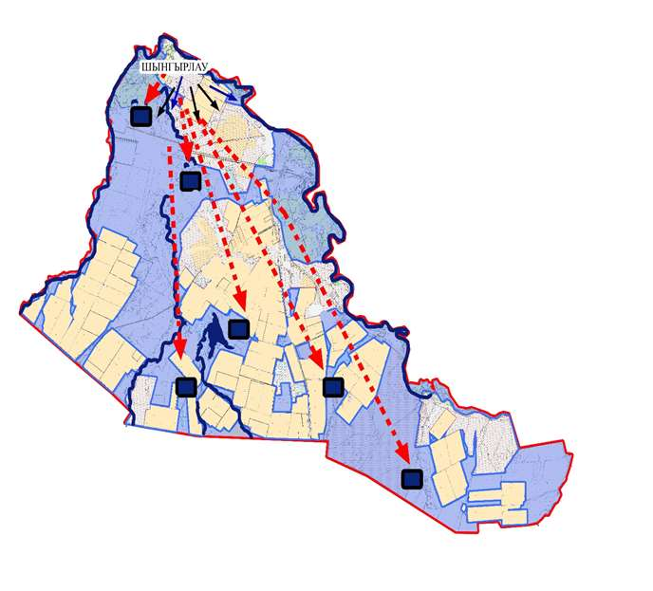

Приложение 27
к Плану по управлению
пастбищами и их
использованию Чингирлаускому
району на 2021-2022 годы
Схема перераспределения пастбищ для размещения поголовья сельскохозяйственных животных физических и (или) юридических лиц, у которых отсутствуют пастбища, и перемещения его на предоставляемые пастбища Акбулакский сельский округ

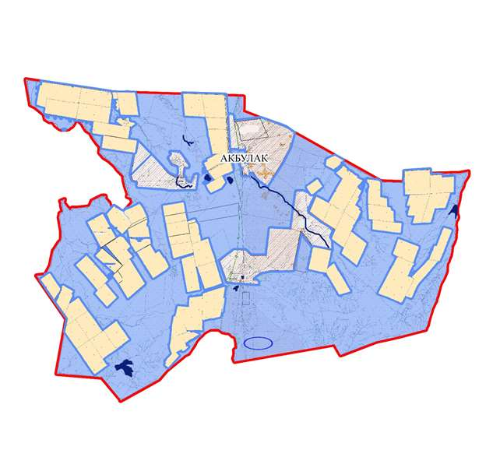

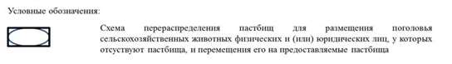

Приложение 28
к Плану по управлению
пастбищами и их
использованию Чингирлаускому
району на 2021-2022 годы
Схема перераспределения пастбищ для размещения поголовья сельскохозяйственных животных физических и (или) юридических лиц, у которых отсутствуют пастбища, и перемещения его на предоставляемые пастбища Актауский сельский округ

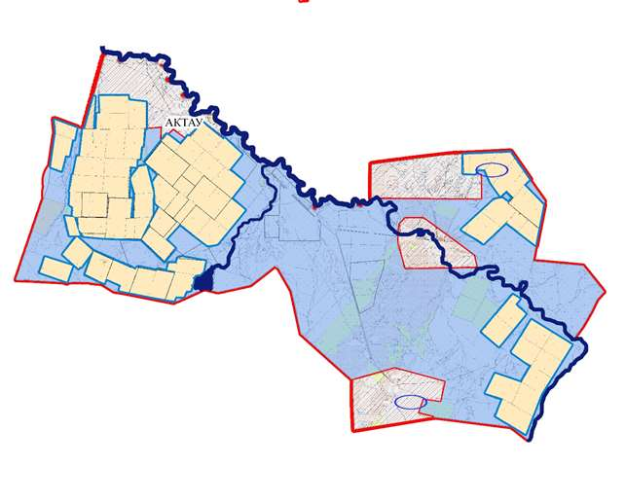

Приложение 29
к Плану по управлению
пастбищами и их
использованию Чингирлаускому
району на 2021-2022 годы
Схема перераспределения пастбищ для размещения поголовья сельскохозяйственных животных физических и (или) юридических лиц, у которых отсутствуют пастбища, и перемещения его на предоставляемые пастбища Акшатский сельский округ

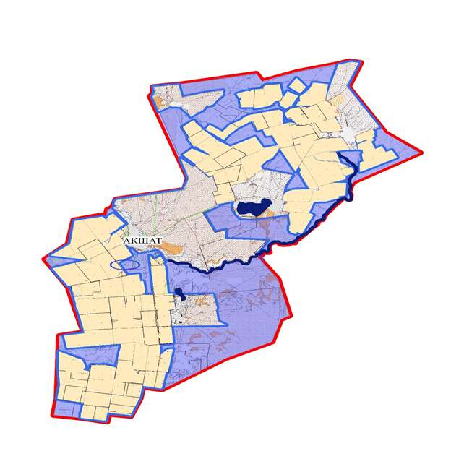

Приложение 30
к Плану по управлению
пастбищами и их
использованию Чингирлаускому
району на 2021-2022 годы
Схема перераспределения пастбищ для размещения поголовья сельскохозяйственных животных физических и (или) юридических лиц, у которых отсутствуют пастбища, и перемещения его на предоставляемые пастбища Алмазненский сельский округ

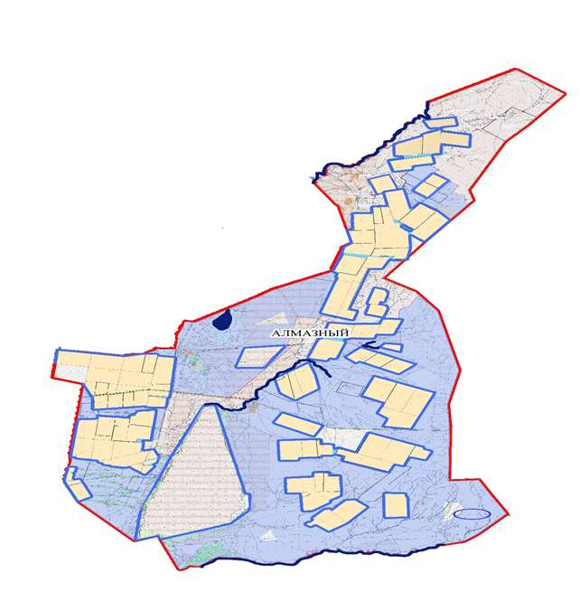

Приложение 31
к Плану по управлению
пастбищами и их
использованию Чингирлаускому
району на 2021-2022 годы
Схема перераспределения пастбищ для размещения поголовья сельскохозяйственных животных физических и (или) юридических лиц, у которых отсутствуют пастбища, и перемещения его на предоставляемые пастбища Ардакский сельский округ

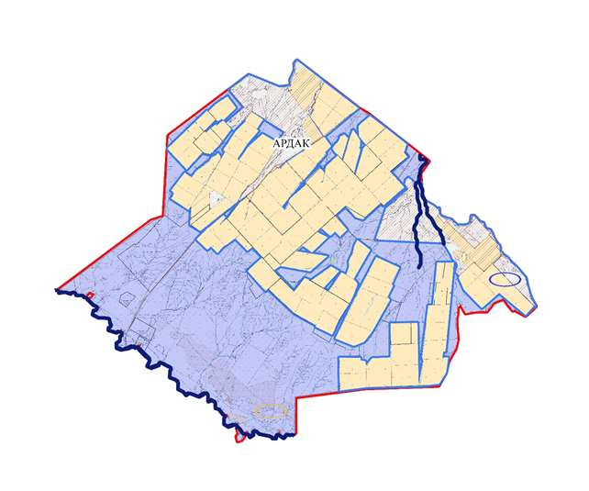

Приложение 32
к Плану по управлению
пастбищами и их
использованию Чингирлаускому
району на 2021-2022 годы
Схема перераспределения пастбищ для размещения поголовья сельскохозяйственных животных физических и (или) юридических лиц, у которых отсутствуют пастбища, и перемещения его на предоставляемые пастбища Ащысайский сельский округ

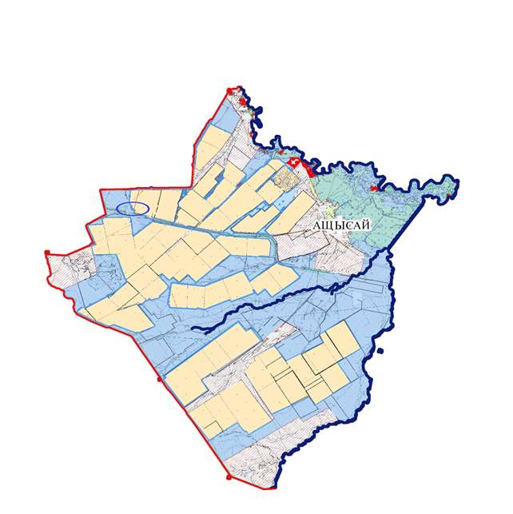

Приложение 33
к Плану по управлению
пастбищами и их
использованию Чингирлаускому
району на 2021-2022 годы
Схема перераспределения пастбищ для размещения поголовья сельскохозяйственных животных физических и (или) юридических лиц, у которых отсутствуют пастбища, и перемещения его на предоставляемые пастбища Карагашский сельский округ

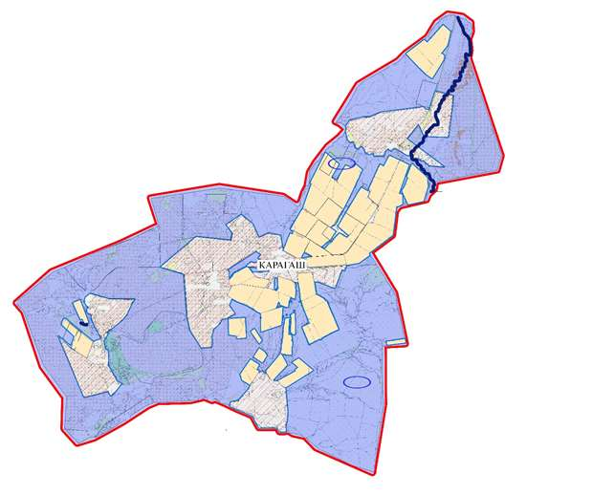

Приложение 34
к Плану по управлению
пастбищами и их
использованию Чингирлаускому
району на 2021-2022 годы
Схема перераспределения пастбищ для размещения поголовья сельскохозяйственных животных физических и (или) юридических лиц, у которых отсутствуют пастбища, и перемещения его на предоставляемые пастбища Чннгирлауский сельский округ

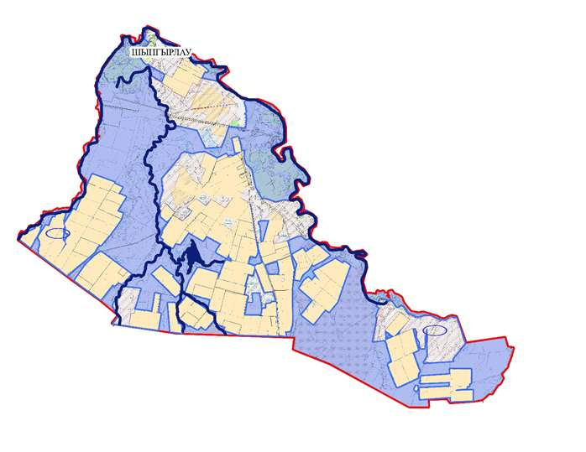

Приложение 35
к Плану по управлению
пастбищами и их
использованию Чингирлаускому
району на 2021-2022 годы
Схема размещения поголовья сельскохозяйственных животных на отгонных пастбищах физических и (или) юридических лиц, не обеспеченных пастбищами, расположенными при городе районного значения, поселке, селе, сельском округе
Акбулакский сельский округ

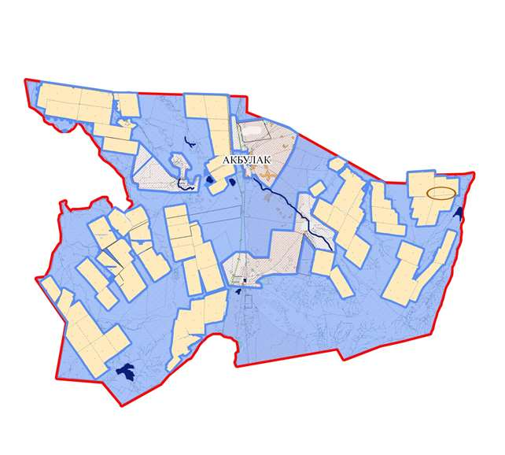

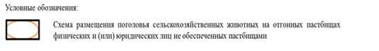

Приложение 36
к Плану по управлению
пастбищами и их
использованию Чингирлаускому
району на 2021-2022 годы
Схема размещения поголовья сельскохозяйственных животных на отгонных пастбищах физических и (или) юридических лиц, не обеспеченных пастбищами, расположенными при городе районного значения, поселке, селе, сельском округе
Актауский сельский округ

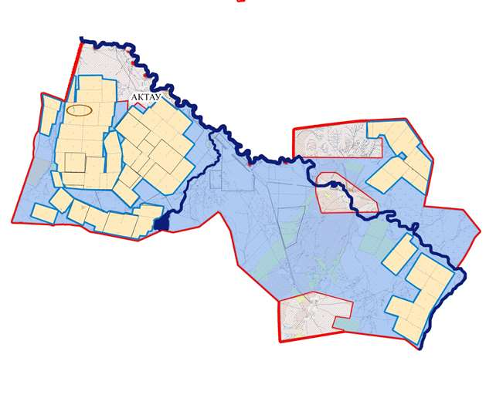

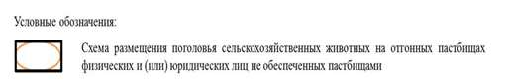

Приложение 37
к Плану по управлению
пастбищами и их
использованию Чингирлаускому
району на 2021-2022 годы
Схема размещения поголовья сельскохозяйственных животных на отгонных пастбищах физических и (или) юридических лиц, не обеспеченных пастбищами, расположенными при городе районного значения, поселке, селе, сельском округе
Акшатский сельский округ

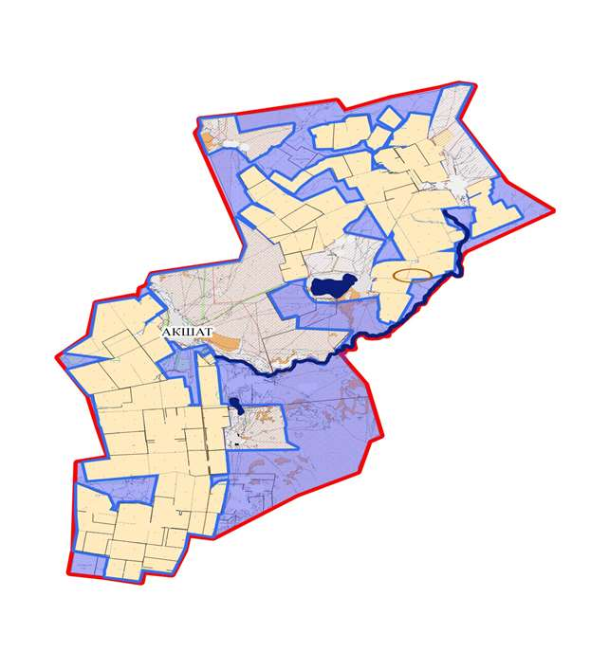

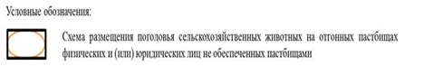

Приложение 38
к Плану по управлению
пастбищами и их
использованию Чингирлаускому
району на 2021-2022 годы
Схема размещения поголовья сельскохозяйственных животных на отгонных пастбищах физических и (или) юридических лиц, не обеспеченных пастбищами, расположенными при городе районного значения, поселке, селе, сельском округе
Алмазненский сельский округ

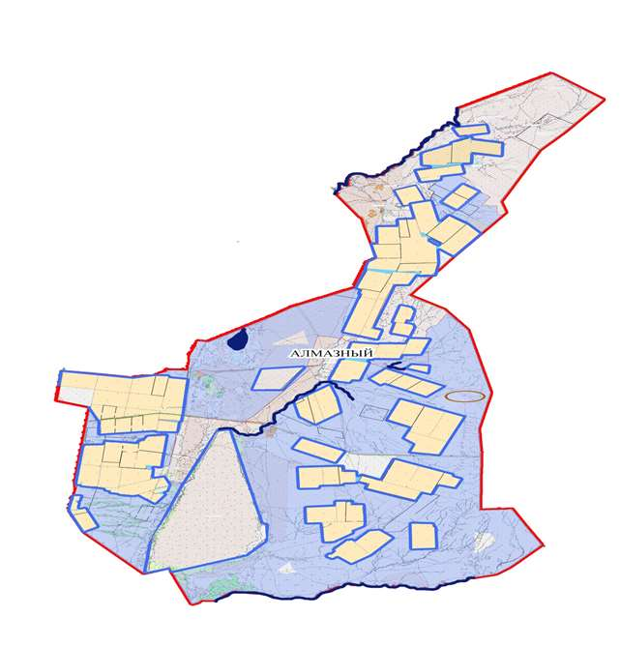

Приложение 39
к Плану по управлению
пастбищами и их
использованию Чингирлаускому
району на 2021-2022 годы
Схема размещения поголовья сельскохозяйственных животных на отгонных пастбищах физических и (или) юридических лиц, не обеспеченных пастбищами, расположенными при городе районного значения, поселке, селе, сельском округе
Ардакский сельский округ

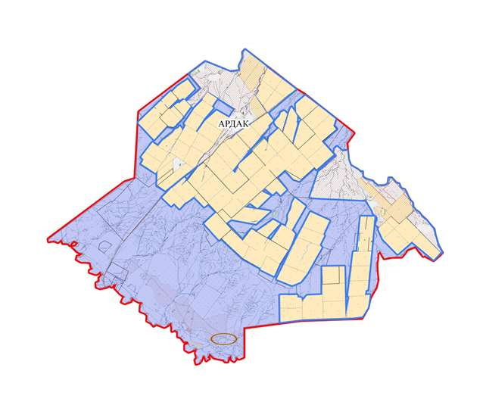

Приложение 40
к Плану по управлению
пастбищами и их
использованию Чингирлаускому
району на 2021-2022 годы
Схема размещения поголовья сельскохозяйственных животных на отгонных пастбищах физических и (или) юридических лиц, не обеспеченных пастбищами, расположенными при городе районного значения, поселке, селе, сельском округе
Ащысайский сельский округ

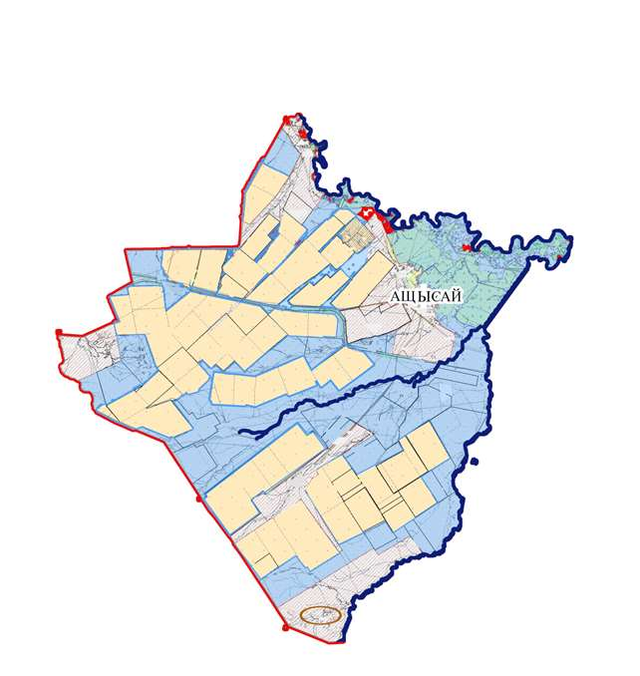

Приложение 41
к Плану по управлению
пастбищами и их
использованию Чингирлаускому
району на 2021-2022 годы
Схема размещения поголовья сельскохозяйственных животных на отгонных пастбищах физических и (или) юридических лиц, не обеспеченных пастбищами, расположенными при городе районного значения, поселке, селе, сельском округе
Карагашский сельский округ

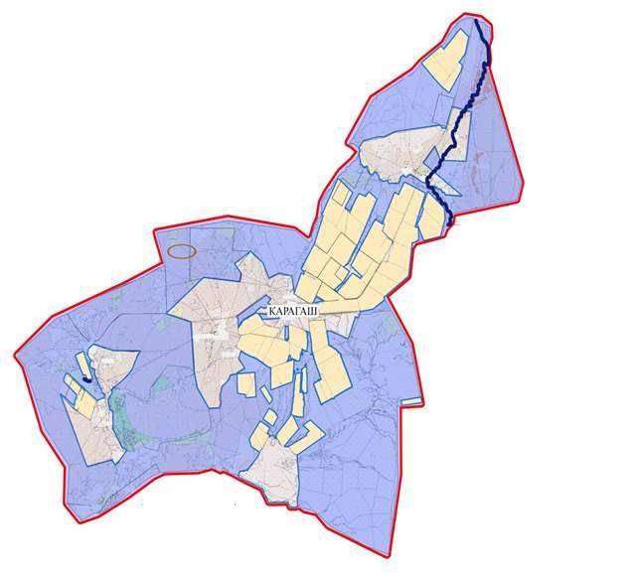

Приложение 42
к Плану по управлению
пастбищами и их
использованию Чингирлаускому
району на 2021-2022 годы
Схема размещения поголовья сельскохозяйственных животных на отгонных пастбищах физических и (или) юридических лиц, не обеспеченных пастбищами, расположенными при городе районного значения, поселке, селе, сельском округе
Чингирлауский сельский округ

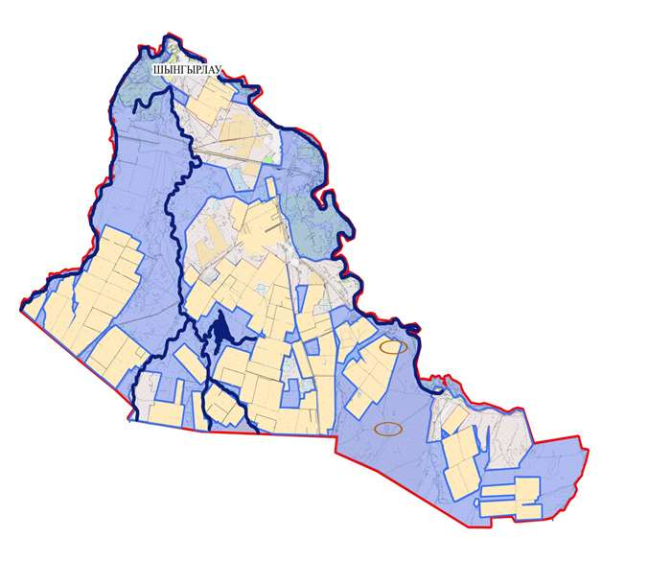

Приложение 43
к Плану по управлению
пастбищами и их
использованию по
Чингирлаускому району
на 2021-2022 годы
Схема (карта) с обозначением внешних и внутренних границ и площадей пастбищ, необходимых для удовлетворения нужд населения для выпаса сельскохозяйственных животных личного подворья, в зависимости от местных условий и особенностей
Акбулакский сельский округ

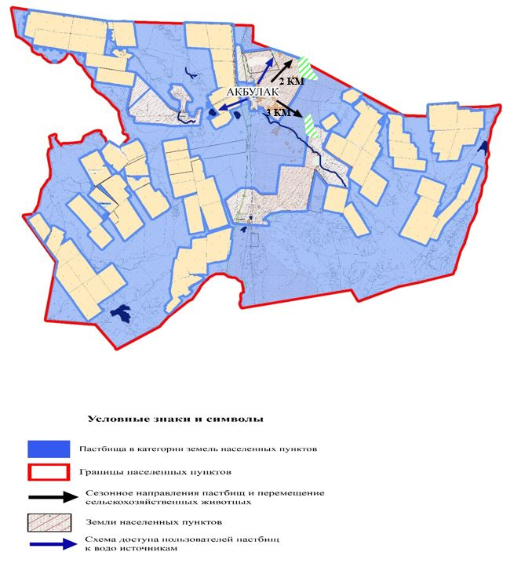

Приложение 44
к Плану по управлению
пастбищами и их
использованию по
Чингирлаускому району
на 2021-2022 годы
Схема (карта) с обозначением внешних и внутренних границ и площадей пастбищ, необходимых для удовлетворения нужд населения для выпаса сельскохозяйственных животных личного подворья, в зависимости от местных условий и особенностей
Актауский сельский округ

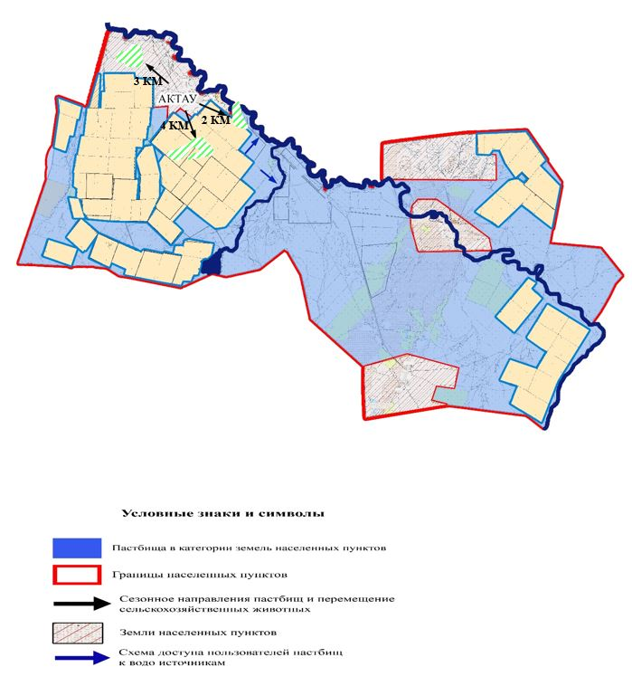

Приложение 45
к Плану по управлению
пастбищами и их
использованию по
Чингирлаускому району
на 2021-2022 годы
Схема (карта) с обозначением внешних и внутренних границ и площадей пастбищ, необходимых для удовлетворения нужд населения для выпаса сельскохозяйственных животных личного подворья, в зависимости от местных условий и особенностей
Акшатский сельский округ

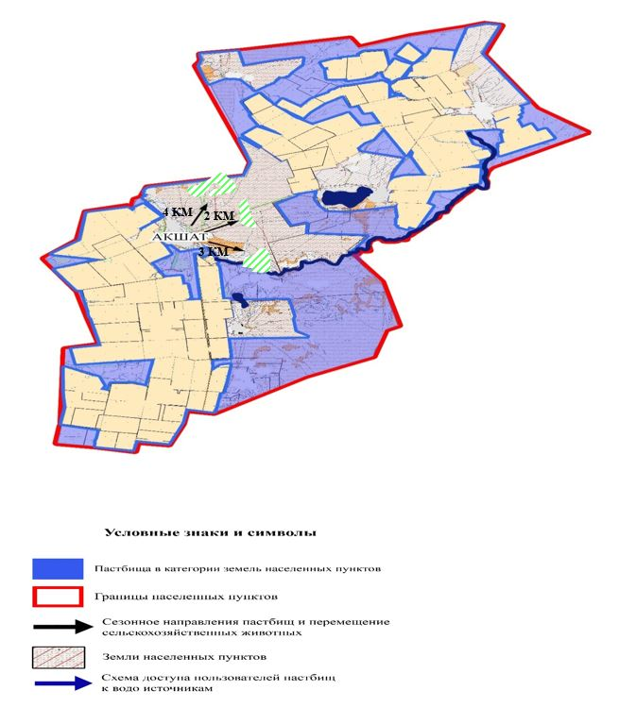

Приложение 46
к Плану по управлению
пастбищами и их
использованию
по Чингирлаускому району
на 2021-2022 годы
Схема (карта) с обозначением внешних и внутренних границ и площадей пастбищ, необходимых для удовлетворения нужд населения для выпаса сельскохозяйственных животных личного подворья, в зависимости от местных условий и особенностей
Алмазненский сельский округ

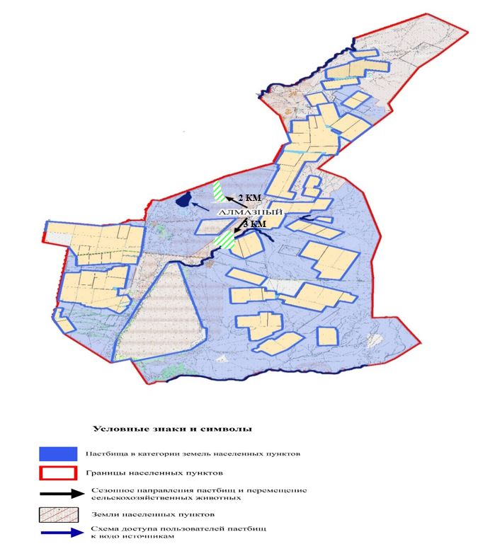

Приложение 47
к Плану по управлению
пастбищами и их
использованию
по Чингирлаускому району
на 2021-2022 годы
Схема (карта) с обозначением внешних и внутренних границ и площадей пастбищ, необходимых для удовлетворения нужд населения для выпаса сельскохозяйственных животных личного подворья, в зависимости от местных условий и особенностей
Ардакский сельский округ

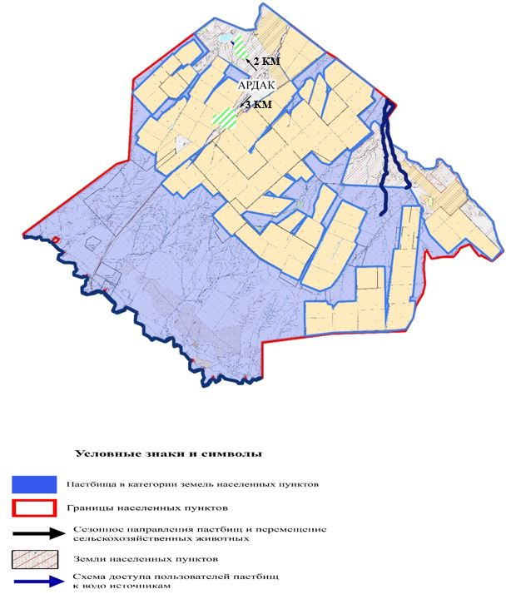

Приложение 48
к Плану по управлению
пастбищами и их
использованию
по Чингирлаускому району
на 2021-2022 годы
Схема (карта) с обозначением внешних и внутренних границ и площадей пастбищ, необходимых для удовлетворения нужд населения для выпаса сельскохозяйственных животных личного подворья, в зависимости от местных условий и особенностей
Ащысайский сельский округ

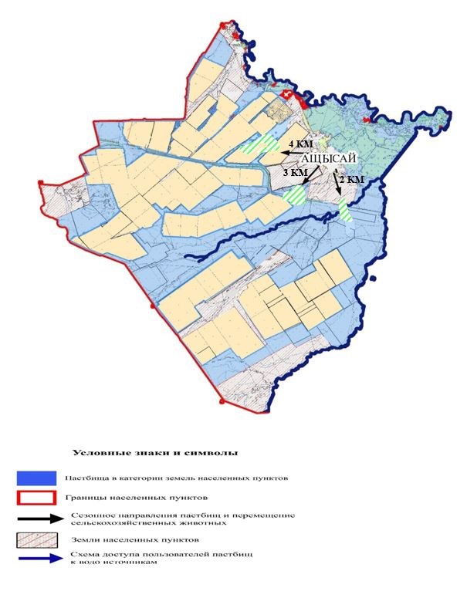

Приложение 49
к Плану по управлению
пастбищами и их
использованию
по Чингирлаускому району
на 2021-2022 годы
Схема (карта) с обозначением внешних и внутренних границ и площадей пастбищ, необходимых для удовлетворения нужд населения для выпаса сельскохозяйственных животных личного подворья, в зависимости от местных условий и особенностей
Карагашский сельский округ

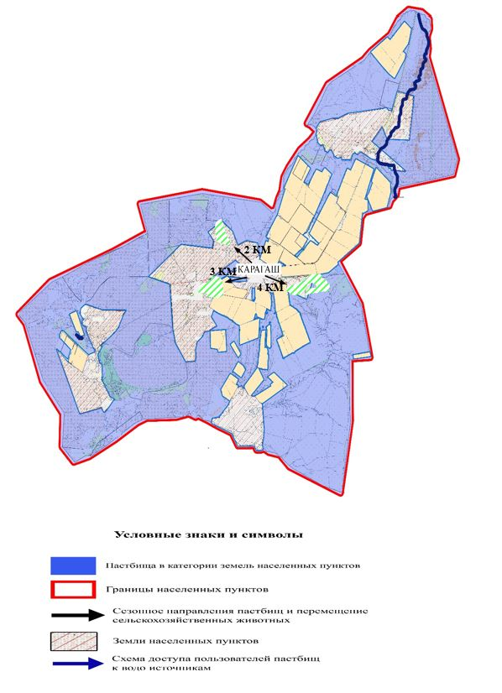

Приложение 50
к Плану по управлению
пастбищами и их
использованию
по Чингирлаускому району
на 2021-2022 годы
Схема (карта) с обозначением внешних и внутренних границ и площадей пастбищ, необходимых для удовлетворения нужд населения для выпаса сельскохозяйственных животных личного подворья, в зависимости от местных условий и особенностей
Чингирлауский сельский округ

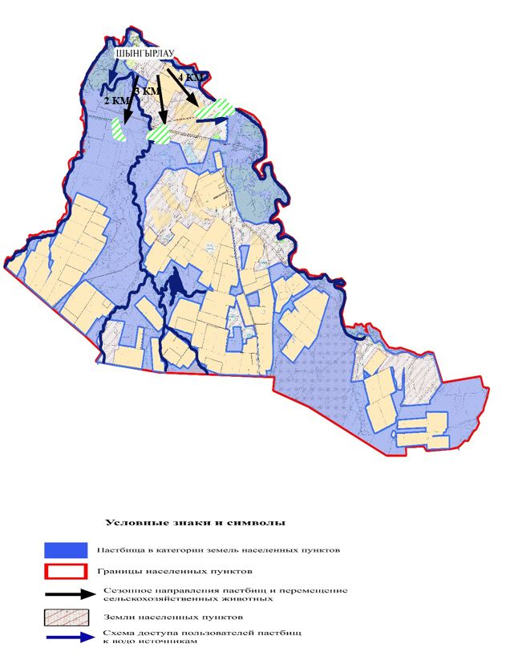

© 2012. РГП на ПХВ «Институт законодательства и правовой информации Республики Казахстан» Министерства юстиции Республики Казахстан

